**苏州科技大学成人高等教育教学管理平台学生使用手册**

**在线上课操作如下：**

1. PC端
2. 登录网址http://jjymanager.usts.edu.cn/（账号为学号，初始密码为身份证号后六位）
3. 登录后点击进入首页

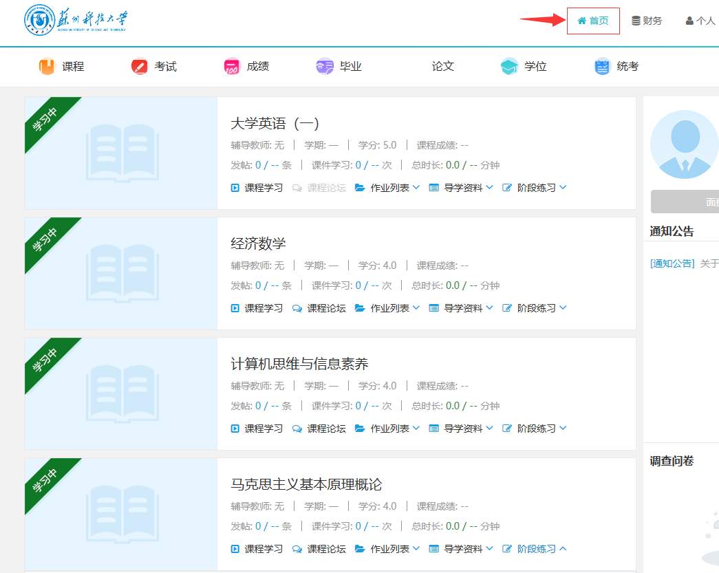

1. 点击“课程学习”，根据提示点击线上课程学习

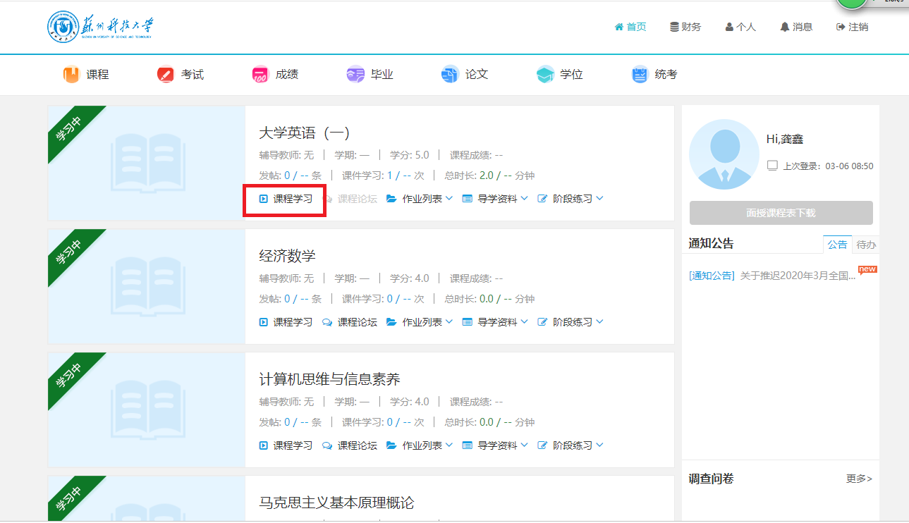

1. 进入课程学习后点击视频讲解即可观看视频学习

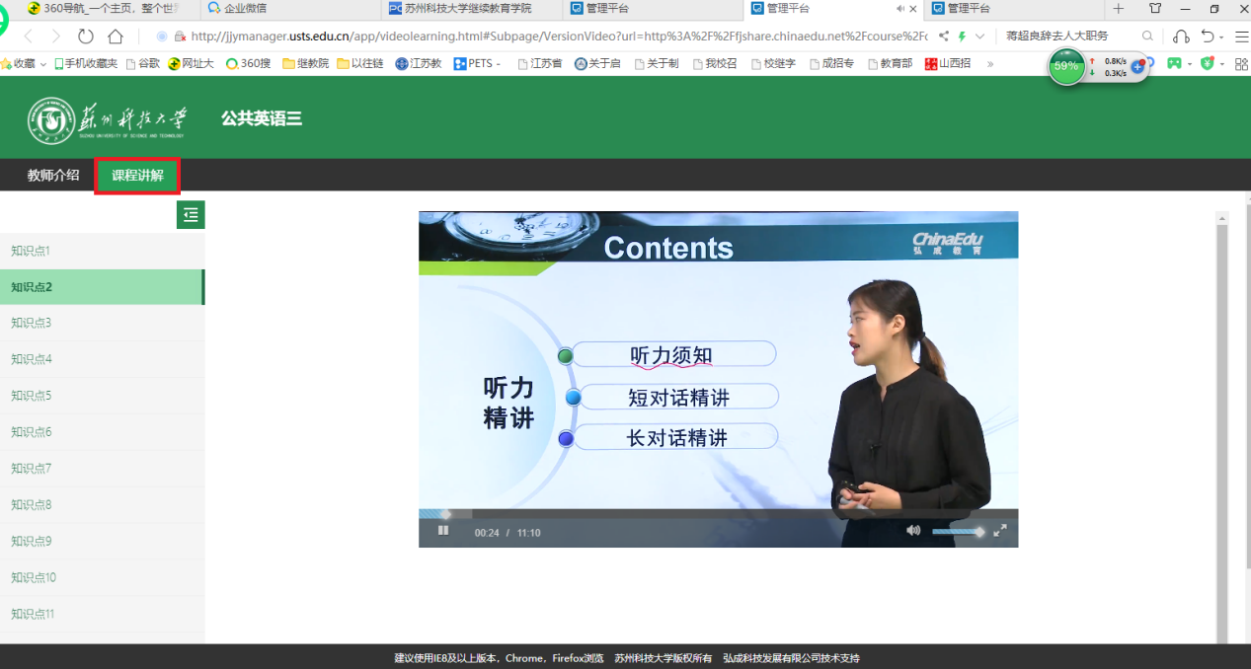

1. 手机端
2. 进入手机应用商城下载安装学起PLUS。

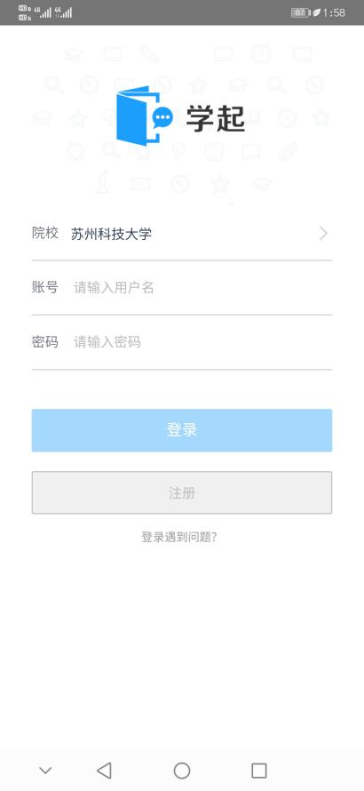

1. 进入APP后院校选择苏州科技大学，并输入账号密码。
2. 选择课程学习

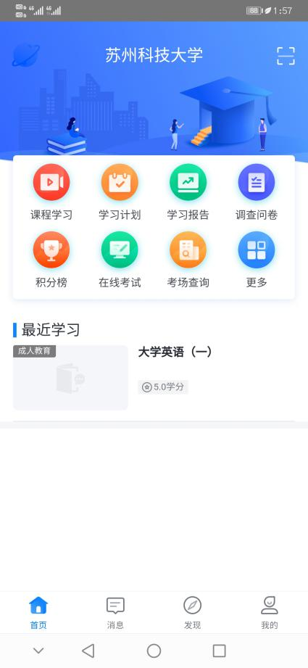

1. 选择想要学习的课程

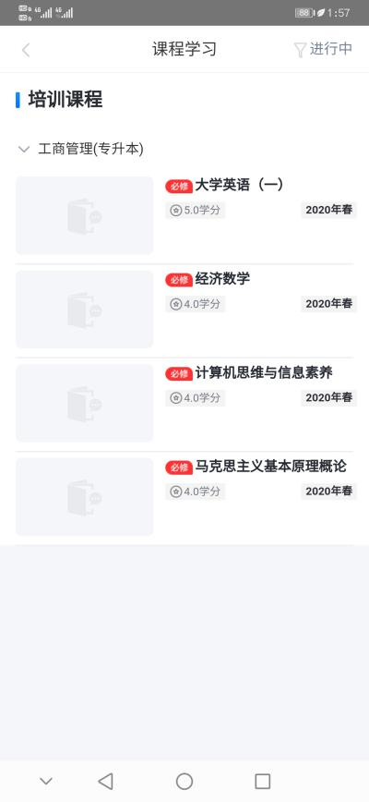

1. 开始视频学习

